ПО ТЕХНИЧЕСКОМУ РЕГУЛИРОВАНИЮ И МЕТРОЛОГИИ



НАЦИОНАЛЬНЫЙ СТАНДАРТ

РОССИЙСКОЙ ФЕДЕРАЦИИ
ГОСТ
Р мэк
. ⎯
61386 23
2015

ТРУБНЫЕ СИСТЕМЫ ДЛЯ ПРОКЛАДКИ КАБЕЛЕЙ
Часть 23
Трубные системы повышенной гибкости

(IEC 61386-23:2002, Conduit systems for cable management — Part 23: Particular requirements — Flexible conduit systems, IDT)

Издание официальное


Москва Стандартинформ

2016

Предисловие
- ПОДГОТОВЛЕН Негосударственным образовательным учреждением высшего профессионального образования «Московский институт энергобезопасности и энергосбережения» {НОУ ВПО «МИЭЭ») на основе собственного перевода на русский язык англоязычной версии стандарта, указанного в пункте 4

- ВНЕСЕН Техническим комитетом по стандартизации ТК 337 «Электрические установки зданий»

- УТВЕРЖДЕН И ВВЕДЕН В ДЕЙСТВИЕ Приказом Федерального агентства по техническому регулированию и метрологии от 20 ноября 2015 г. № 1907-ст

- Настоящий стандарт идентичен международному стандарту МЭК 61386-23:2002 «Трубные системы для прокладки кабелей. Часть 23. Частные требования. Трубные системы повышенной гибкости» {IEC 6386-23:2002 «Conduit systems for cable management — Part 23: Particular requirements — Flexible conduit systems». IDT).
Наименование настоящего стандарта изменено относительно наименования указанного международного стандарта для приведения в соответствие с ГОСТ Р 1.5 {пункт 3.5).
Международный стандарт разработан техническим подкомитетом по стандартизации SC 23А
«Кабелепроводы» Международной электротехнической комиссии {IEC)

- ВВЕДЕН ВПЕРВЫЕ

Правила применения настоящего стандарта установлены в ГОСТ Р 1.0—2012 (раздел 8). Информация об изменениях к настоящему стандарту публикуется е ежегодном (по состоянию на 1 января текущего года) информационном указателе «Национальные стандарты», а официальный текст изменений и поправок — в ежемесячном информационном указателе «Национальные стандарты». В случав пересмотра (замены) или отмены настоящего стандарта соответствующее уведомление будет опубликовано в ближайшем выпуске ежемесячного информационного указателя «Национальные стандарты». Соответствующая информация, уведомление и тексты размещаются также в информационной системе общего пользования — на официальном сайте Федерального агентства по техническому регулированию и метрологии в сети Интернет

© Стандартинформ, 2016

Настоящий стандарт не может быть полностью или частично воспроизведен, тиражирован и распространен в качестве официального издания без разрешения Федерального агентства по техническому регулированию и метрологии

Введение

Требования настоящего стандарта дополняют или изменяют соответствующие пункты МЭК 61386-1 «Трубные системы для прокладки кабелей. Часть 1. Общие требования».
Отсутствие ссылки на раздел или пункт МЭК 61386-1 означает, что для трубных систем,
прокладываемых в земле, применяются общие требования, содержащиеся в МЭК 61386-1.
Подпункты, таблицы и рисунки, являющиеся дополнением к МЭК 61386-1, нумеруют, начиная
с 101.

Ill

Н А Ц И О Н А Л Ь Н Ы Й С Т А Н Д А Р Т Р О С С И Й С К О Й Ф Е Д Е Р А Ц И И

ТРУБНЫЕ СИСТЕМЫ ДЛЯ ПРОКЛАДКИ КАБЕЛЕЙ
Часть 23
Трубные системы повышенной гибкости
Conduit systems tor cable management. Part 23. Flexible conduit systems

Дата введения — 2017—01—01

Область применения
Применяют МЭК 61386-1, раздел 1, со следующим дополнением.
Настоящий стандарт устанавливает требования для трубных систем повышенной гибкости.

Нормативные ссылки
ПрименяютМЭК61386-1. раздел 2.

Термины и определения
Применяют МЭК 61386-1, раздел 3.

Общие требования
Применяют МЭК 61386-1, раздел 4.

Общие требования к испытаниям
ПрименяютМЭК61386-1, раздел 5.

Классификация
Применяют МЭК 61386-1, раздел 6, со следующим дополнением: Пункты 6.1.3 1, 6.1.3 2 и 6.1.3 3 не применяют.
Примечание — Трубные системы повышенной гибкости согласно 6.1.11. 6.1.1 2. 6.1.2 1 и 6.1.2 2 с классификационным кодом 1Х по пункту 6.2.1 таблицы 1 во Франции не применяют.

Маркировка и документация
Применяют МЭК 61386-1, раздел 7, со следующим дополнением. Раздел 7 дополнить пунктами 7.1.101 и 7.1.102:
    - Труба должна быть промаркирована в соответствии с 7.1 равномерно вдоль всей длины предпочтительно с шагом 1 м, но не более 3 м. Если это технически затруднительно, то маркировка устанавливается на бирках, закрепленных на каждом конце или на упаковке.
Соответствие проверяют осмотром.
    - Изготовитель должен указать для системы минимальный внутренний диаметр, минимальный радиус изгиба и классификационный код в соответствии с разделом 6.
Соответствие проверяют осмотром.

Размеры
Применяют МЭК 61386-1, раздел 8, со следующим дополнением. Подразделы 8.1 и 8.2 изложить в редакции:
  - Резьбы и внешние диаметры должны соответствовать МЭК 60423.
Соответствие проверяют посредством мер. определенных в МЭК 60423.
  - Минимальный диаметр для трубной системы указывается изготовителем.
Соответствие проверяют путем измерения.

Издание официальное

Конструкция
Применяют МЭК 61366-1, раздел 9.

Механические характеристики
Применяют МЭК 61366-1, раздел 7. со следующим дополнением: Пункт 10.1.1 дополнить примечанием:
10. 1.1
Примечание — Очень легкие грубы повышенной гибкости не обеспечивают необходимый уровень механической защиты, и они не должны использоваться для объектов строительства.
  - Испытание на изгиб Не применяется.
Подраздел 10.5 дополнить пунктами 10.5.101-10.5.105:
  - Испытание на гибкость
    - Сборку из труб и концевой трубной арматуры, собранных в соответствии с инструкциями изготовителя, испытывают на гибкость посредством аппарата, показанного на рисунке 101.
    - Испытание следует проводить на шести образцах труб соответствующей длины. Три образца должны быть испытаны при минимальной заявленной температуре для транспортирования, эксплуатации и монтажа, указанной в таблице 1 с погрешностью ± 2 °С. Оставшиеся три образца должны быть испытаны при максимальной заявленной температуре для эксплуатации и монтажа, указанной в таблице 2.
Изготовитель может заявить, что труба повышенной гибкости может транспортироваться и монтироваться согласно указаниям таблицы 1. но может изгибаться только при температуре окружающей среды, как минимум. 8 этом случае испытания следует проводить при температуре (20 ±2) *С. а третья цифра классификационного кода должна быть X. Изготовитель должен четко указать в технической документации минимальную температуру для транспортировки и монтажа в соответствии с таблицей 1. минимальную эксплуатационную температуру окружающей среды и максимальную температуру для монтажа и эксплуатации в соответствии с таблицей 2.
    - Образец должен быть закреплен в изгибающей установке посредством концевой трубной арматуры, как показано на рисунке 101, так. чтобы в средней части трубы ее ось была вертикальной и проходила через ось изгибания. Установка с образцом должна быть выдержана в течение 2 ч или пока образцом не будет достигнута заявленная температура. Выбирается большее значение.
    - Образец должен изгибаться назад и вперед на угол (160 ± 5)*. разделенный одинаково относительно вертикальной оси. Сборка должна быть подвергнута 5000 изгибаний при частоте (40 ± 5) изгибаний в минуту. Изгибание осуществляется по синусоиде, начиная от вертикального положения.
    - После испытаний образец не должен иметь признаков разрушения и трещин, видимых невооруженным глазом.
  - Испытание на разрушение Не применяется.
  - Испытание на растяжение
Применяют МЭК 61366-1. подраздел 10.7. со следующим дополнением: Пункт 10.7.3 изложить в редакции:
10.7.3
Для трубных систем, у которых предел прочности не заявлен, предел прочности соединений должен соответствовать классификационному коду 1 по таблице 6.

Электрические характеристики
Применяют МЭК 61386-1. раздел 11. со следующим дополнением: Подраздел 11.2 изложить в редакции:
11.2 Испытание соединений
Образец трубы и оконечной трубной арматуры должен быть собран в соответствии с инструкциями изготовителя и установлен, как показано на рисунке 103. Электрический ток значением 2

25 А и частотой от 50 до 60 Гц. полученный от источника переменного тока с напряжением холостого хода не более 12 В. пропускают через сборку в течение (60 + 5) с. Затем измеряют падение напряжения между точками, показанными на рисунке 103 и определяют сопротивление при заданном токе.
Сопротивление не должно превышать 0.05 Ом.
Если для соединения трубной арматуры с трубой требуются специальные устройства, их следует удалять при установке защитного покрытия на трубе, или покрытие должно быть зачищено в соответствии с инструкциями изготовителя.

Тепловые характеристики
Применяют МЭК 61386-1, раздел 12. со следующим дополнением: Подраздел 12.3 изложить в редакции:
12.3 Немедленно после удаления груза, калибровочная деталь, показанная на рисунке 102. должна проходить через трубу, под воздействием собственного веса без начальной скорости, при вертикальном положении образца.

Пожарная опасность
Применяют МЭК 61386-1, раздел 13.

Внешние воздействия
Применяют МЭК 61386-1, раздел 14.

Электромагнитная совместимость
Применяют МЭК 61386-1, раздел 15.
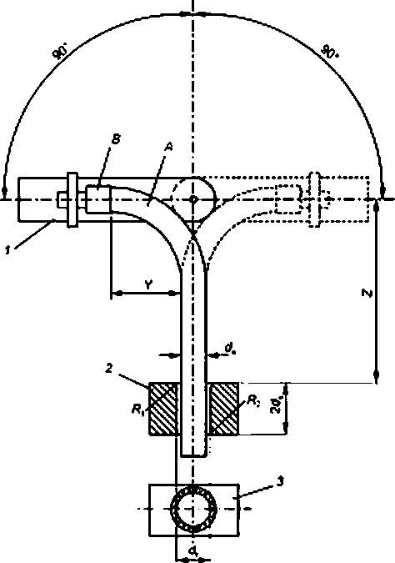

П р и м е ч а н и е — Рисунок не предназначен для разработки конструкции, за исключением размеров.
А — труба: В— концевая трубная арматура: d,— наружный диаметр трубы (А);
d„ — внутренний диаметр опоры: Я, — радиус опоры: 0.5d,; R2 — радиус опоры: 0,254,;
Y— минимальный радиус изгиба, заявпенньы изготовителем: Z — 1.5 У;
1 — изгибатель; 2 — опора; 3 — разрез опоры
Рисунок 101 — Установка для испытаний на гибкость

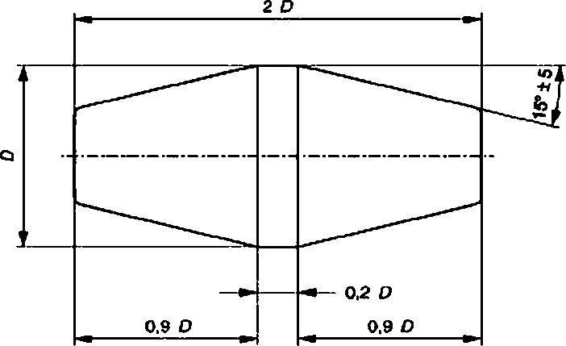
Примечание - Рисунок не предназначен для разработки конструкции, за исключением размеров.

0 | 30% минимального внутреннего диаметра трубы, заявленного яэготови гелем
Материал | Сталь, закаленная и оглолиооеанная. с о ю уг лы ми коаями
Производственный допуск | 0 'мм
Погрешность измерения а осевом | ±0.2 мм
Допустимый износ | 0,01 мм
Рисунок 102 — Калибр для проверки минимального диаметра трубной системы после испытания на удар и на теплостойкость
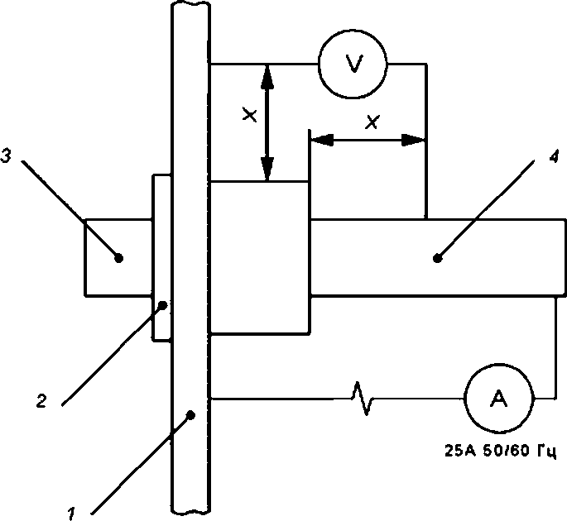

Xs (1212} мм

1 — 3-миллиметровая листовая сталь: 2 — дополнительная натяжная гайка;

3— концевая трубная арматура, прикрепленная к пластине сквозным болтом или на резьбе самой арматуры:
4 — труба
Рисунок 103 — Сборка труб и концевой трубной арматуры для испытаний на соединение

Приложение А (обязательное)

Классификационные коды для трубных систем Применяют МЭК 61386-1, приложение А.

Приложение В (обязательное)

Измерение толщины

Применяют МЭК 61386-1, приложение В.

УДК 696.6:006.354 ОКС 29.120.10 Е17 ОКСТУ3402

Ключевые слова: трубные системы, трубы повышенной гибкости, испытания, воздействие окружающей среды

Редактор А.П. Корпусова
Корректор Ю.М. Прокофьева
Компьютерная верстка А.С. Самарина

Подписано в печать 08 02 2016. Формат 66х&4\ Уел. печ, п. 1.40. Тираж 34 экз. За к 4288.
Подготовлено на основа электронной версии, предоставленной разработчиком стандарта

ФГУП «СТЛНДАРТИНФОРМ»
123986 Москва. Гранатный пер.. 4.

